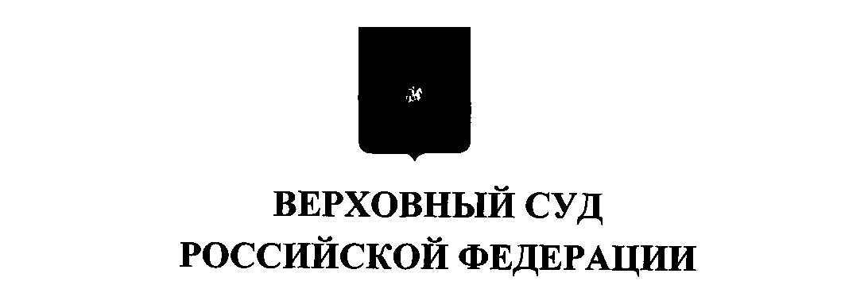
Дело № 5-КГ15-120

ОПРЕДЕЛЕНИЕ
г. Москва 22 сентября 2015 г.
Судебная коллегия по гражданским делам Верховного Суда Российской Федерации в составе
председательствующего Кликушина А. А.,
судей Вавилычевой Т.Ю. и Юрьева И.М.
рассмотрела в открытом судебном заседании дело по иску Новикова A i И к Министерству обороны Российской
Федерации, Департаменту жилищного обеспечения Министерства обороны Российской Федерации, ФГУ «Западное региональное управление жилищного обеспечения» о возврате уплаченных денежных средств за предоставленное жилое помещение
по кассационной жалобе представителя Министерства обороны Российской Федерации Чуприной О.Н. на апелляционное определение Московского городского суда от 20 февраля 2014 г.,
Заслушав доклад судьи Верховного Суда Российской Федерации Вавилычевой Т.Ю., выслушав объяснения представителей Министерства обороны Российской Федерации Ильина А.В., Стручкову Е.А., поддержавших доводы кассационной жалобы, Новикова А.И., его представителя Леденёва Д.А., возражавших против удовлетворения кассационной жалобы, Судебная коллегия по гражданским делам Верховного Суда Российской Федерации
2
установила:
Новиков А.И. обратился в суд с иском о возврате уплаченных денежных средств за предоставленные по договорам социального найма жилые помещения, расположенные по адресу:
В обоснование исковых требований указал, что данные квартиры были предоставлены ему и членам его семьи в соответствии со ст. 15.1 Федерального закона от 27 мая 1998 г. № 76 - ФЗ «О статусе военнослужащих». Общая площадь квартир составляет кв.м, что по мнению ответчика, превышает на 4,2 кв.м нормативную площадь жилого помещения, полагающегося Новикову А.И. и членам его семьи. В качестве компенсации за превышение указанной площади Новиковым А.И. при заключении договоров социального найма было выплачено рубля.
Заявитель считает, что жилое помещение, исходя из положений п. 14 ст. 15 Федерального закона от 27.05.1998 г. № 76 - ФЗ «О статусе военнослужащих», а также имеющегося у его сына Новикова А.А. заболевания, входящего в перечень тяжелых форм хронических заболеваний, при которых невозможно совместное проживание граждан в одной квартире, предоставлено по нормам действующего законодательства, а требование ответчика о компенсации затрат федерального бюджета при предоставлении жилого помещения, незаконно.
Просил признать незаконными действия начальника 1-го отдела ФГКУ «Западное региональное управление жилищного обеспечения» Министерства обороны Российской Федерации, связанные со взиманием с Новикова А.И. денежных средств в размере руб. в виде компенсации при
предоставлении военнослужащему жилого помещения, общей площадью превышающей установленную статьей 15.1 Федерального закона от 27 мая 1998 г. № 76 - ФЗ «О статусе военнослужащих», затрат федерального бюджета при предоставлении жилого помещения, превышающего нормы предоставления жилого помещения; обязать Министерство обороны Российской Федерации возвратить денежные средств в размере 117 894 рубля; взыскать с Министерства обороны Российской Федерации комиссию, уплаченную при перечислении денежных средств в размере 2 000 руб., компенсировать судебные расходы.
Решением Пресненского районного суда г. Москвы от 2 июля 2013 г. в удовлетворении иска Новикову А.И. отказано в полном объеме.
Апелляционным определением судебной коллегии по гражданским делам Московского городского суда от 20 февраля 2014 г. указанное выше решение отменено. Принято новое решение, которым удовлетворены исковые требования Новикова А.И.
3
С Министерства обороны Российской Федерации в пользу Новикова А.И. взысканы денежные средства в размере руб.,
госпошлина в размере РУ б., расходы на оплату услуг представителя в
размере руб. и расходы за оформление доверенности в размере
руб.
В кассационной жалобе представителем Министерства обороны Российской Федерации Чуприной О.Н. поставлен вопрос об отмене апелляционного определения ввиду существенного нарушения норм материального права.
Определением судьи Верховного Суда Российской Федерации от 17 августа 2015 г. Вавилычевой Т.Ю. кассационная жалоба заявителя с делом передана для рассмотрения в судебном заседании Судебной коллегии по гражданским делам Верховного Суда Российской Федерации.
Проверив материалы дела, обсудив доводы кассационной жалобы, Судебная коллегия по гражданским делам Верховного Суда Российской Федерации находит, что имеются предусмотренные статьей 387 Гражданского процессуального кодекса Российской Федерации основания для отмены апелляционного определения.
Основаниями для отмены или изменения судебных постановлений в кассационном порядке являются существенные нарушения норм материального права или норм процессуального права, которые повлияли на исход дела и без устранения которых невозможны восстановление и защита нарушенных прав, свобод и законных интересов, а также защита охраняемых законом публичных интересов (ст. 387 ГПК РФ).
Такие нарушения норм материального права были допущены судом апелляционной инстанции.
Судом установлено, что 10 сентября 2012 г. по договору социального найма № Новиковой Е.А., Новикову Е.А., года рождения, была
предоставлена двухкомнатная квартира общей площадью Щ кв.м, расположенная по адресу:
(л.д. 8).
Новикову А.И. и Новикову А.И. 10 сентября 2012 г. по договору социального найма № | также предоставлена двухкомнатная квартира,
общей площадью кв.м, расположенная по адресу:
(л.д. 9).
Указанные квартиры предоставлены Новикову А.И. и членам его семьи в порядке, установленном статьей 15 Федерального закона от 27 мая 1998 г. № 76 - ФЗ «О статусе военнослужащих».
Из личной карточки Новикова А.И. следует, что при заключении договора социального найма размер предоставленной ему жилой площади составляет 103,2 кв.м, что превышает норму предоставления на 4,2 кв.м
4
(л.д. 22).
Новиковым А.И. компенсированы расходы федерального бюджета за превышение площади предоставленных квартир в размере рубля
(л.д. 11).
Разрешая спор, суд первой инстанции пришел к выводу об отсутствии оснований для взыскания указанной выше суммы в пользу Новикова А.И., поскольку данная денежная сумма внесена добровольно и доказательств, обуславливающих заключение договоров социального найма с истцом, данной оплатой не представлено, в связи с чем, оснований для применения статьи 1102 Гражданского кодекса Российской Федерации не имеется.
Отменяя решение суда первой инстанции и удовлетворяя иск, суд апелляционной инстанции указал на то, что приказ Министра обороны Российской Федерации от 22 августа 2011 г. № 1450 (ДСП), которым утвержден Порядок взаимодействия органов военного управления при предоставлении военнослужащему жилого помещения общей площадью, превышающей установленную статьей 15.1 Федерального закона от
- мая 1998 г. №76 - ФЗ «О статусе военнослужащих» норму предоставления жилого помещения, и компенсации военнослужащим за счет собственных средств федеральному бюджету при предоставлении жилого помещения, признан приказом Министра обороны Российской Федерации от
- апреля 2012 г. № 1154 утратившим силу, следовательно, законных оснований для возложения на истца обязанности оплатить 4,2 кв.м жилой площади превышающей установленную норму, не имелось, а согласие истца на производство доплаты за счет собственных средств материалами дела не подтверждается.
Судебная коллегия по гражданским делам Верховного Суда Российской Федерации считает, что с выводами суда апелляционной инстанции согласиться нельзя, поскольку они основаны на неправильном толковании и применении норм материального права.
Обеспечение жильем военнослужащих регулируется как нормами Жилищного кодекса Российской Федерации, так и нормами Федерального закона от 27 мая 1998 г. № 76-ФЗ «О статусе военнослужащих».
Согласно пункту 1 статьи 50 Жилищного кодекса Российской Федерации и статье 15 Федерального закона от 27.05.1998 г. № 76-ФЗ «О статусе военнослужащих» размер общей площади жилого помещения, предоставляемого по договору социального найма, определяется исходя из нормы предоставления равной 18 кв.м на одного члена семьи.
Возможность же предоставления жилого помещения сверх указанной нормы безвозмездно установлена и Жилищным кодексом Российской Федерации и указанным выше законом.
5
Частью 2 статьи 58 Жилищного кодекса Российской Федерации определено, что жилое помещение по договору социального найма может быть предоставлено общей площадью, превышающей норму предоставления на одного человека, но не более чем в два ргиза, если такое жилое помещение представляет собой одну комнату или однокомнатную квартиру либо предназначено для вселения гражданина, страдающего одной из тяжелых форм хронических заболеваний, указанных в предусмотренном пунктом 4 части 1 статьи 51 Жилищного кодекса Российской Федерации перечне.
В свою очередь, пункт 3 статьи 15.1 Федерального закона от 27 мая 1998 г. № 76-ФЗ «О статусе военнослужащих» устанавливает возможность предоставления жилого помещения сверх установленной нормы с учетом конструктивных особенностей квартиры, но не более чем на 9 кв.м.
С учетом указанных выше положений закона и того обстоятельства, что сын Новикова А.И. - Новиков А.А. страдает тяжелым заболеванием, включенным в перечень заболеваний, утвержденный Постановлением Правительства Российской Федерации от 16 июня 2006 г. №378, Новикову А.И. полагалось к распределению жилое помещение общей площадью не более кв.м.
Доказательств, подтверждающих право Новикова А.И. и членов его семьи на обеспечение жилым помещением, превышающим указанную площадь, в деле не имеется.
Как указывалось выше площадь предоставленной Новикову А.И. квартиры составила кв.м, что превысило максимально возможную
норму предоставления, исходя из положений указанных выше нормативноправовых актов на 4,2 кв.м.
Согласно пункту 16 статьи 15 Федерального закона от 27 мая 1998 г. № 76-ФЗ «О статусе военнослужащих» (в редакции, действовавшей в период спорных правоотношений), военнослужащими и уволенными с военной службы после 1 января 2005 г. гражданами, признанными в установленном порядке нуждающимися в улучшении жилищных условий, при их желании могут быть приобретены либо получены в собственность жилые помещения общей площадью, превышающей норму предоставления площади жилого помещения, установленную статьей 15.1 настоящего федерального закона, за счет:
единовременной денежной выплаты, предоставляемой военнослужащим-гражданам из федерального бюджета на приобретение жилого помещения, общая площадь которого соответствует установленной норме предоставления площади жилого помещения;
собственных средств военнослужащих-граждан для оплаты дополнительной общей площади жилого помещения, превышающей установленную норму предоставления площади жилого помещения.
6
Из указанной нормы закона следует, что возможность получения военнослужащим жилого помещения, превышающего по площади норму предоставления, поставлена в зависимость от наличия двух условий: согласия военнослужащего на оплату дополнительной общей площади жилого помещения и непосредственной оплаты.
Как установлено судом и подтверждено доказательствами по делу, Новиков А.И., расписавшись в извещении о распределении ему жилых помещений, а также внеся необходимые денежные средства во исполнение добровольно принятого на себя обязательства по оплате излишних квадратных метров, выразил свое согласие на такой порядок предоставления ему жилого помещения. Более того, в течение всего периода с момента распределения ему жилых помещений до момента заключения с ним и членами его семьи договоров социального найма, каких - либо претензий к Министерству обороны Российской Федерации не предъявлял.
Согласно части 2 статьи 1 Жилищного кодекса Российской Федерации и статьи 9 Гражданского кодекса Российской Федерации граждане по своему усмотрению и в своих интересах осуществляют принадлежащие им жилищные права, в том числе распоряжаются ими.
Таким образом в случае несогласия с указанным выше порядком обеспечения жилыми помещениями Новиков А.И. не был лишен права, установленного пунктом 13 Инструкции, утвержденной приказом Министра обороны Российской Федерации от 30 сентября 2010 г. № 1280 и пунктом 5 приказа Министра обороны Российской Федерации от 13 октября 2011 г. № 1850, на отказ от распределенных жилых помещений, однако им не воспользовался, что также свидетельствует об отсутствии возражений с его стороны относительно порядка предоставления ему жилого помещения.
Ссылка суда апелляционной инстанции на признание утратившим силу приказа Министра обороны Российской Федерации от 22 августа 2011 г. № 1450 (ДСП) на момент распределения Новикову А.И. квартир, и в связи с этим отсутствие законных оснований для возложения на Новикова А.И. обязанности оплатить 4,2 кв.м. необоснованна, поскольку указанный выше приказ был издан во исполнение пункта 16 статьи 15 Федерального закона от 27 мая 1998 г. № 76-ФЗ «О статусе военнослужащих», и регламентировал лишь порядок, а не устанавливал право на получение жилого помещения сверх нормы с доплатой со стороны военнослужащего за счет собственных средств.
Удовлетворяя иск, суд апелляционной инстанции применил к спорным правоотношениям положения статьи 1102 Гражданского кодекса Российской Федерации, устанавливающей, что лицо, которое без установленных законом, иными правовыми актами или сделкой оснований приобрело или сберегло имущество (приобретатель) за счет другого лица (потерпевшего),
7

обязано возвратить последнему неосновательно приобретенное или сбереженное имущество (неосновательное обогащение).
Между тем спорные отношения возникли из положений, содержащихся в пункте 16 статьи 15 Федерального закона от 27 мая 1998 г. № 76-ФЗ «О статусе военнослужащих».
Таким образом, с учетом выше приведенной нормы, действующего в настоящее время решения о распределении жилых помещений, а также добровольности внесения Новиковым А.И. денежных средств, оснований для квалификации перечисленных Новиковым А.И. денежных средств в размере рубля как неосновательного обогащения, у суда апелляционной инстанции не имелось.
Судебная коллегия находит, что допущенные судом апелляционной инстанции нарушения норм материального права являются существенными, они повлияли на исход дела и без их устранения невозможны восстановление и защита нарушенных прав и законных интересов Министерства обороны Российской Федерации, в связи с чем, апелляционное определение судебной коллегии по гражданским делам Московского городского суда от 20 февраля 2014 г. подлежит отмене с оставлением в силе решения суда первой инстанции, поскольку суд первой инстанции правильно определил обстоятельства, имеющие значение для дела, и истолковал нормы материального права, подлежащие применению к отношениям сторон, на основании чего пришел к правомерному выводу о том, что порядок предоставления Новикову А.И. жилых помещений Министерством обороны Российской Федерации нарушен не был.
Руководствуясь статьями 387, 388, 390 Гражданского процессуального кодекса Российской Федерации, Судебная коллегия по гражданским делам Верховного Суда Российской Федерации
определила:
апелляционное определение судебной коллегии по гражданским делам Московского городского суда от 20 февраля 2014 г. отменить, оставить в силе решение Пресненского районного суда г. Москвы от 2 июля 2013 г.
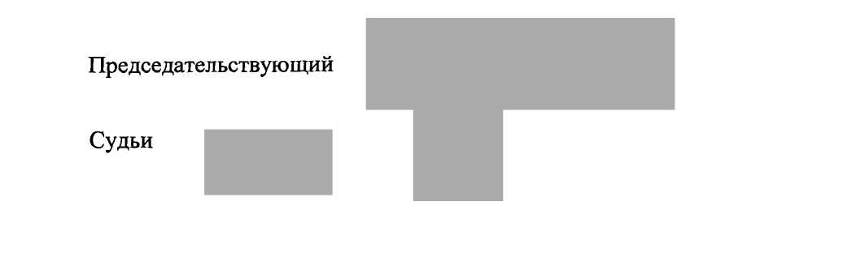

Источник: Сайт Верховного Суда РФ

Нужна помощь военного юриста, нужна консультация военного юриста, нужен образец заявления, иска, административного искового заявления, апелляционной, кассационной жалобы в суд, представление интересов в суде?

Заходите: http://www.voensud-mo.ru/
Пишите: sud-mo@yandex.ru
Звоните: +7-925-055-82-55 (Мегафон Москва), +7-915-010-94-77 (МТС Москва), +7-905-794-38-50 (Билайн Москва)

СПАСИБО!
С уважением,
ЮК «СТРАТЕГИЯ».

